**IT-Колледж “Сириус”**

**________________________________________________________________**

**ДОКЛАД№2**

по дисциплине “Введение в специальность”

на тему “ BIOS”

Выполнил:  
Студент группы

1.9.7.1  
Истомин Никита Васильевич

Принял:

Старший преподаватель  
Тенигин Альберт Андреевич

_____________________

IT-Колледж “Сириус”  
2022

**Содержание**

1. Что такое BIOS
2. История BIOS
3. Структура BIOS

* Программное обеспечение BIOS
* BIOS Setup Utility
* Загрузчик BIOS
* BIOS Extension (Option ROM)
* BIOS Configuration Settings

1. Функции BIOS

* Проверка оборудования
* Загрузка операционной системы
* Управление устройствами
* Управление режимами работы
* Настройка параметров системы
* Защита от вирусов
* Обновление BIOS

1. Версии BIOS

* BIOS Classic
* BIOS Enchanced
* BIOS Plug and Play
* BIOS UEFI
* BIOS AWARD

1. Проблемы с BIOS и их решение

* Проблемы с загрузкой
* Проблемы с жестким диском
* Проблемы с USB-устройствами
* Проблемы с настройками
* Проблемы с конфликтами устройств

1. Будущее BIOS
2. Вывод

**1. Что такое BIOS**

BIOS (Basic Input/Output System) - это набор программных функций, которые обеспечивают обмен данными между операционной системой (OS) и хардвером компьютера. BIOS является первым программным обеспечением, которое загружается в память после включения компьютера. Он обеспечивает базовую функциональность компьютера, такую как инициализация железа, определение тактовой частоты процессора, определение типа материнской платы и ее разъемов, а также загрузка операционной системы. Без BIOS компьютер не может работать. BIOS размещается в ROM (Read-Only Memory) микросхеме, которая является частью материнской платы. Он может быть обновлен путем установки новой версии BIOS, что может быть необходимо для улучшения функциональности компьютера или для решения проблем с текущей версией BIOS.

На сегодняшний день BIOS больше не является основным интерфейсом между операционной системой и хардвером, так как он был заменен на более современные технологии, такие как UEFI (Unified Extensible Firmware Interface).

В общем, BIOS является важным элементом любого компьютера и обеспечивает основные функции, необходимые для его работы. Хотя он был заменен на более современные технологии, он все еще используется в некоторых старых устройствах и специализированных приложениях. В следующих главах мы рассмотрим историю BIOS, структуру, функции, процесс обновления и возможные проблемы с ним.

**2. История BIOS**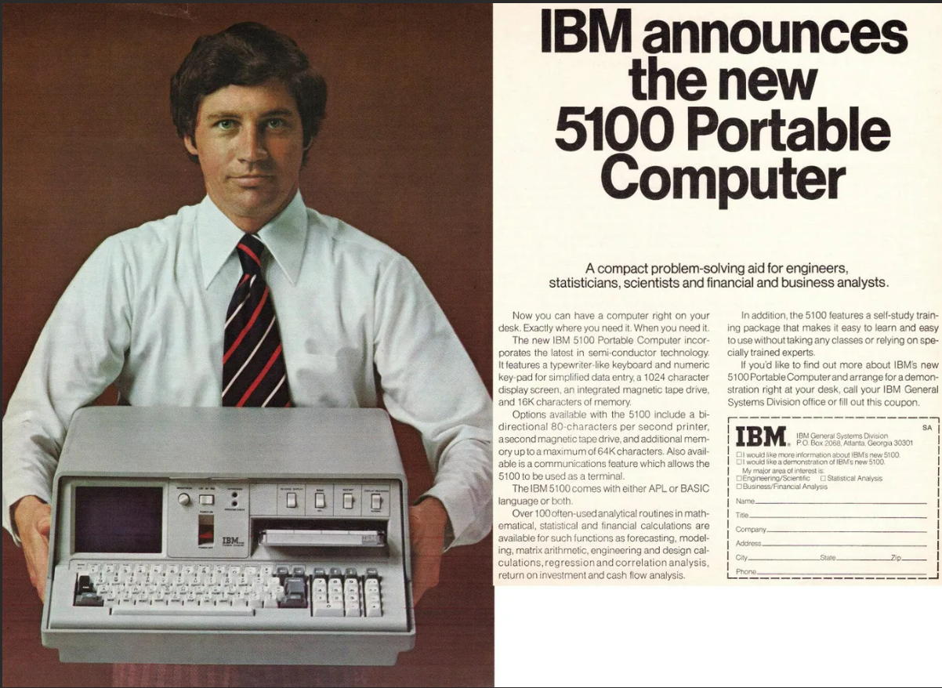

BIOS был разработан в 1975 году компанией IBM для использования в своем первом персональном компьютере IBM PC.

Он был реализован в виде ROM микросхемы, размещенной на материнской плате, и обеспечивал базовую функциональность, необходимую для работы компьютера. С тех пор BIOS претерпел множество изменений и улучшений.

**3. Структура BIOS**

Структура BIOS обычно состоит из следующих частей:

* Программное обеспечение BIOS: это сама BIOS, которая содержит код, необходимый для управления оборудованием и передачи управления операционной системе.
* BIOS Setup Utility: это программа, которая позволяет настраивать настройки BIOS. Она загружается при включении компьютера и может быть доступна через определенную клавишу (обычно F2, DEL или Esc).
* Загрузчик BIOS: это программа, которая отвечает за загрузку операционной системы. Она используется для загрузки операционной системы с жесткого диска или флэш-накопителя в память компьютера. Загрузчик BIOS обычно располагается в фиксированном участке памяти и загружается непосредственно после BIOS.
* BIOS Extension (Option ROM): это дополнительный код, который может быть загружен в память во время загрузки BIOS. Он может использоваться для управления специальными устройствами, такими как сетевые карты или видеокарты.
* BIOS Configuration Settings: это настройки, которые можно изменить через BIOS Setup Utility. Они включают в себя такие параметры, как порядок загрузки устройств, частоту шины, настройки памяти и т.д.

Изменение этих настроек может повлиять на работу компьютера и его совместимость с некоторыми устройствами. Поэтому необходимо с умом относиться к изменению этих настроек и не менять их без необходимости.

**4. Функции BIOS**

BIOS выполняет ряд функций, необходимых для нормальной работы компьютера.

Вот некоторые из них:

* Проверка оборудования: BIOS проверяет работоспособность устройств и устанавливает их конфигурацию во время загрузки компьютера.
* Загрузка операционной системы: BIOS использует загрузчик для загрузки операционной системы с жесткого диска или флэш-накопителя в память компьютера.
* Управление устройствами: BIOS управляет работой устройств, таких как монитор, клавиатура, жесткий диск, принтер и т.д.
* Управление режимами работы: BIOS позволяет выбрать режим работы компьютера, такой как нормальный режим, режим безопасности и т.д.
* Настройка параметров системы: BIOS позволяет настраивать различные параметры системы, так как порядок загрузки устройств, частоту шины, настройки памяти и т.д. Эти настройки можно изменить через BIOS Setup Utility.
* Защита от вирусов: BIOS может содержать встроенные функции защиты от вирусов, такие как сканирование жесткого диска при загрузке или блокировка загрузки подозрительных устройств.
* Обновление BIOS: BIOS может быть обновлена через BIOS Setup Utility или специальное программное обеспечение, чтобы исправить ошибки или улучшить функциональность.

Обновление BIOS требует тщательной подготовки и должно выполняться с осторожностью, так как неправильное обновление может привести к серьезным проблемам с работой компьютера. Перед обновлением BIOS рекомендуется создать резервную копию данных, проверить совместимость с вашим компьютером и следовать инструкциям по обновлению, предоставленным производителем.

**5. Версии BIOS**

BIOS Enhanced (также известный как BIOS Enhanced for Windows) — это версия BIOS, разработанная в 1980 году. Она предоставляет ряд улучшений по сравнению с оригинальной версией BIOS, таких как поддержка жестких дисков, дискет и разнообразных устройств ввода/вывода. В BIOS Enhanced также были добавлены функции, направленные на улучшение работы с операционной системой Windows. Это включало в себя поддержку функций ввода/вывода, таких как передача данных через порты и использование курсора мыши. С тех пор BIOS Enhanced по-прежнему совершенствовался, добавляя новые функции и улучшая существующие. Однако в конце 1990-х годов он был заменен на более современную технологию, называемую BIOS Plug and Play. Сегодня BIOS Enhanced все еще может быть найден в некоторых старых компьютерах, но в большинстве случаев он был заменен на более современные технологии, такие как BIOS Plug and Play и UEFI (Unified Extensible Firmware Interface). Обновление до BIOS Enhanced рекомендуется только в том случае, если у вас есть старый компьютер, который использует старую версию BIOS и вам нужно получить дополнительную функциональность, которую предлагает BIOS Enhanced.

BIOS Plug and Play (также известный как BIOS PnP) — это версия BIOS, разработанная в 1990 году. Она предназначена для упрощения установки и настройки нового оборудования на компьютере. С помощью BIOS Plug and Play компьютер может автоматически определять новое оборудование и настраивать его для работы. Это означает, что вам не нужно руководствоваться мануалами или вручную настраивать оборудование.

Все, что вам нужно сделать, — это подключить новое устройство к компьютеру и включить его. БИОС автоматически определит его и настроит для работы. Кроме того, BIOS Plug and Play также позволяет легко изменять порядок загрузки устройств и настраивать параметры загрузки, такие как операционная система и жесткий диск. Это облегчает процесс установки и настройки операционной системы, так как вам не нужно руководствоваться мануалами или вручную настраивать загрузку.

UEFI (Unified Extensible Firmware Interface) — это стандарт, который определяет интерфейс между операционной системой и фирменной программой (БИОС) в компьютерах. UEFI заменяет старую технологию BIOS (Basic Input/Output System) в новых компьютерах.

UEFI предлагает ряд улучшений по сравнению с BIOS, таких как:

* Большее количество памяти: UEFI может использовать больше памяти, чем BIOS, что позволяет загружать более сложные операционные системы и другое оборудование.
* Быстрая загрузка: UEFI загружается быстрее, чем BIOS, что ускоряет процесс загрузки операционной системы.
* Широкая поддержка устройств и форматов файлов: UEFI поддерживает большое количество устройств и форматов файлов, что позволяет использовать более современное оборудование.
* Улучшенная поддержка нового оборудования: UEFI спроектирован так, чтобы быть более гибким и адаптируемым, чем BIOS, это означает, что он может легче поддерживать новое оборудование и технологии.

UEFI становится все более распространенным на новых компьютерах, и большинство современных операционных систем, включая Windows, Linux и macOS, поддерживают загрузку из системы UEFI.

BIOS AWARD (также известный как Phoenix BIOS) — это вариант BIOS, разработанный компанией Phoenix Technologies. Он используется в материнских платах различных производителей и является одним из самых распространенных вариантов BIOS.

BIOS AWARD имеет ряд функций, позволяющих настраивать работу компьютера. Например, с его помощью можно изменять порядок загрузки устройств, настраивать частоту шины, настраивать параметры памяти и т.д. Также BIOS AWARD позволяет обновлять BIOS и восстанавливать настройки по умолчанию. Для доступа к настройкам BIOS AWARD нужно использовать BIOS Setup Utility, который доступен после включения компьютера. Важно следовать инструкциям при изменении настроек BIOS, так как неправильное изменение может привести к неполадкам в работе компьютера.

**6. Проблемы с BIOS и их решение**

Проблемы с BIOS могут быть разнообразными. Ниже приведены некоторые из самых распространенных проблем с BIOS и способы их решения:

* Проблемы с загрузкой: если компьютер не загружается или загружается с ошибками, это может быть связано с проблемами с BIOS. Чтобы решить эту проблему, вам может потребоваться переустановить BIOS или обновить его до последней версии.
* Проблемы с жестким диском: если компьютер не может обнаружить жесткий диск, это может быть связано с проблемами с BIOS. Чтобы решить эту проблему, вам может потребоваться обновить BIOS или проверить настройки BIOS на предмет неправильно указанного жесткого диска.
* Проблемы с USB-устройствами: если компьютер не может обнаружить USB-устройства, это может быть связано с проблемой в BIOS. Чтобы решить эту проблему, вам может потребоваться обновить BIOS или проверить настройки BIOS на предмет неправильно указанных USB-устройств. Также стоит проверить сами USB-устройства на наличие повреждений и проблем с драйверами.
* Проблемы с настройками: иногда проблемы с BIOS могут быть связаны с неправильно установленными настройками. Чтобы решить эту проблему, вам нужно будет войти в BIOS и проверить настройки. Если вы не знаете, как это сделать, следует обратиться к руководству пользователя или к производителю компьютера.
* Проблемы с конфликтами устройств: если на компьютере несколько устройств, которые конфликтуют друг с другом, это может вызывать проблемы с BIOS. Чтобы решить эту проблему, вам нужно будет войти в BIOS и проверить настройки устройств. Возможно, вам потребуется отключить одно из устройств или изменить порядок загрузки устройств. Если вы не знаете, как это сделать, следует обратиться к руководству пользователя или к производителю компьютера. Обратите внимание, что некоторые проблемы с BIOS могут быть связаны с аппаратными проблемами, такими как неисправность материнской платы или процессора. В таком случае может потребоваться замена устройства.

**7. Будущее BIOS**

В будущем BIOS может претерпеть существенные изменения, в связи с развитием технологий и появлением новых требований к аппаратному обеспечению. Например, в настоящее время существует тенденция к использованию альтернативных загрузчиков, таких как UEFI (Unified Extensible Firmware Interface), про которые рассказывалось ранее, они могут быть более функциональными и удобными в использовании, чем BIOS. Также в будущем BIOS может стать более универсальным и подстраиваемым, что позволит ему лучше приспосабливаться к различным типам аппаратного обеспечения и работать с ними эффективно. Это может быть важно, например, при развитии новых технологий, таких как ИИ или интернет вещей, которые требуют более сложной интеграции с аппаратным обеспечением.

В целом, будущее BIOS может стать более универсальным и адаптивным, что позволит ему лучше соответствовать требованиям современной электроники и обеспечить эффективную работу компьютера.

**Вывод**

BIOS (Basic Input/Output System) является важной частью компьютера, которая отвечает за основные функции загрузки и управления системой. Он осуществляет следующие функции: Загрузка операционной системы: BIOS отвечает за загрузку операционной системы из жесткого диска или флэш-накопителя после включения компьютера. Управление периферийными устройствами: BIOS отвечает за работу периферийных устройств, таких как клавиатура, мышь, монитор, принтер и т. д. Настройка системы: BIOS содержит настройки, которые можно изменять для настройки системы, такие как частота работы процессора, тип жесткого диска и т. д. В целом BIOS является очень важной частью компьютера, без которой он не сможет работать правильно.

**Список литературы**

1. **Книга:** **BIOS. Экспресс-курс Автор: Антон Трасковский**
   1. **Справочник: Адриан Вонг Оптимизация BIOS.**

**5.**

**6.** **BIOS, Настройки, Дмитриев П.А., Финкова М.А., Прокди Р.Г., 2013.**